# CSS样式优先级

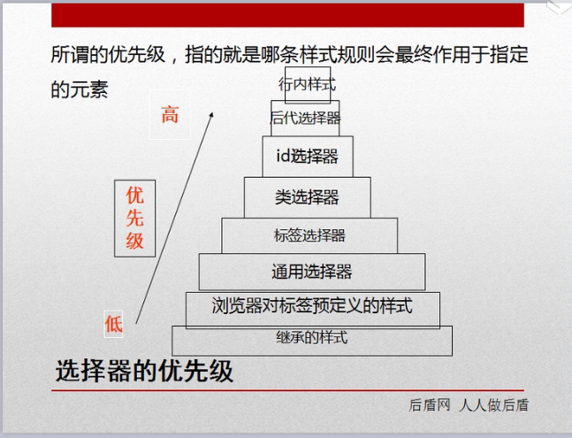

规律：选择越精准 优先级越高

# 盒子模型

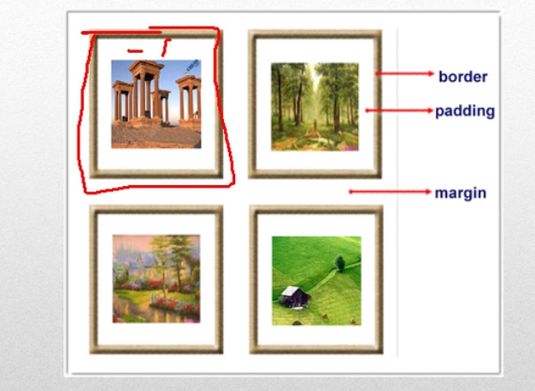

/**/内边距的值

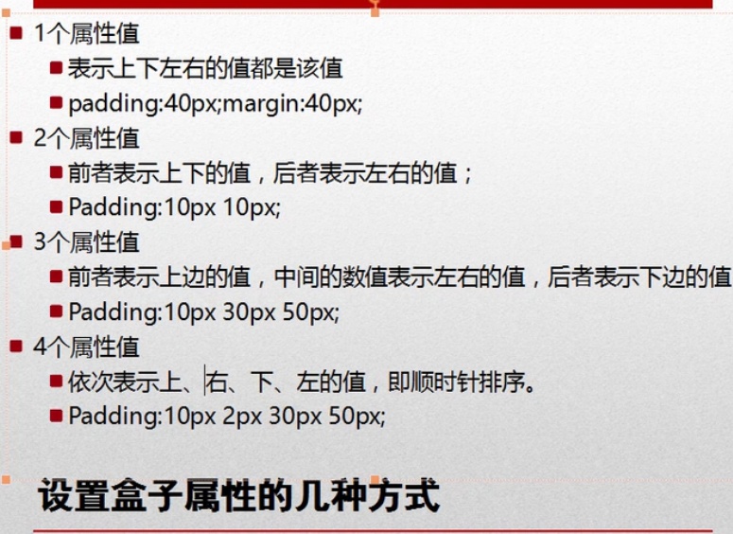

/*外边距*/



上下 取最大值

**有些标签会默认的自动加速内外边距 不好看 记得全局变量设置一下**

但是每次都要查找所有

也可以使用群组选择器吧表单里面的所有标签

Body,p,div,a,h1….{padding:0px;margin:0px}

# 行(块)级元素



1. 只能设置左右外边距，不能设置上下外边距
2. 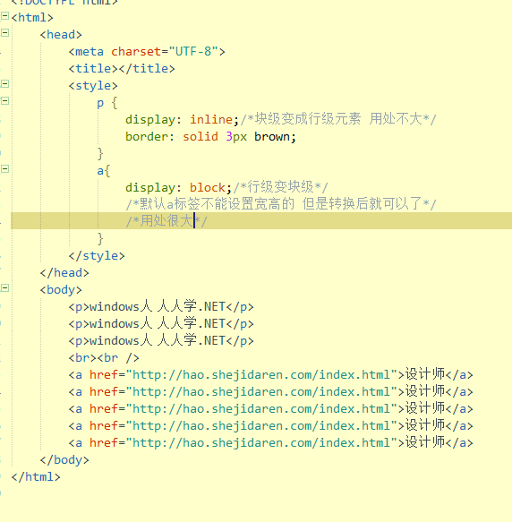
3. 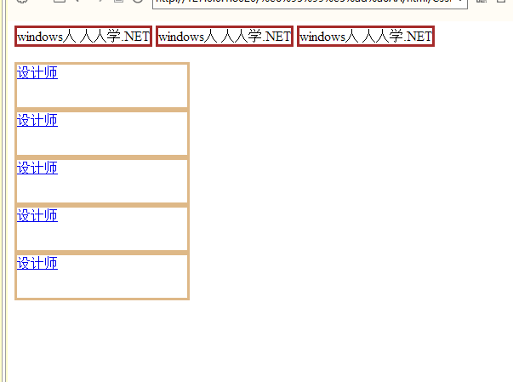
4. /*只改变级别 但是不改变功能*/

# /*转成行内块级元素*/

1. 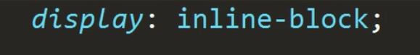
2. 隐藏效果：display：none 隐藏 display block 显示
3. 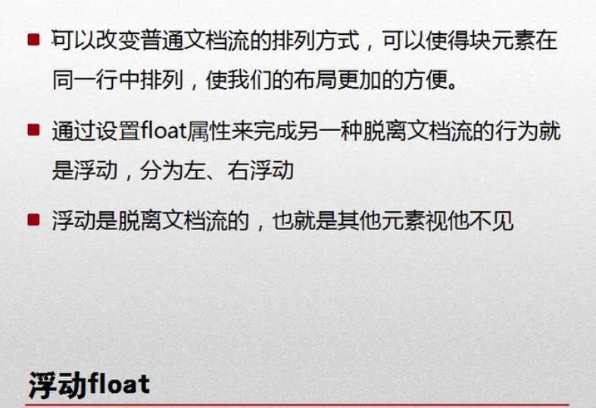
4. /*浮动元素是脱离文档流的 但是不彻底 可以用来实现文字环绕效果*/
5. 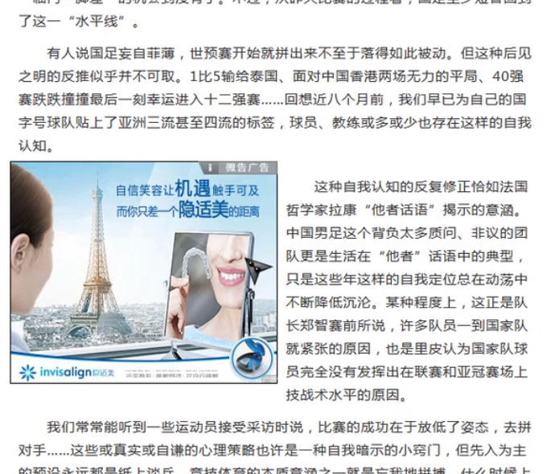
6. 
7. 如果最左边没有元素 又向上一行继续跑 知道发现左边有元素 停止

# z-index

1. 具有定位属性才可以用，兄弟元素才能比层级

# 固定定位

1. Fixed定位是相对页面的可视区域进行定位 的
2. 绝对定位和相对定位是相对于页面定位的
3. 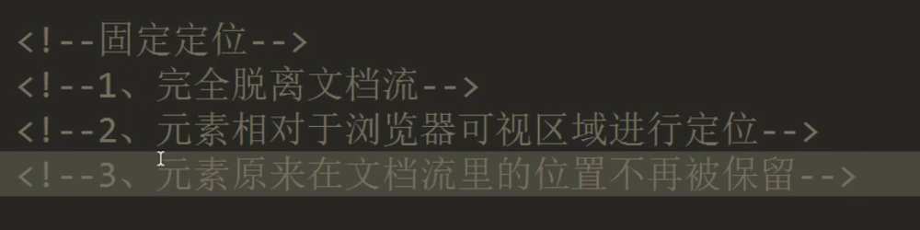

# CSS背景精灵

前端优化技术：



将网页中用到的所有图片都放在一张图片优化页面加载速度，不然图片太多，和服务器交互次数过多，拉长的交互时间

前一个数字左右 后一个上下

小方块对大图 不要大方块对小图



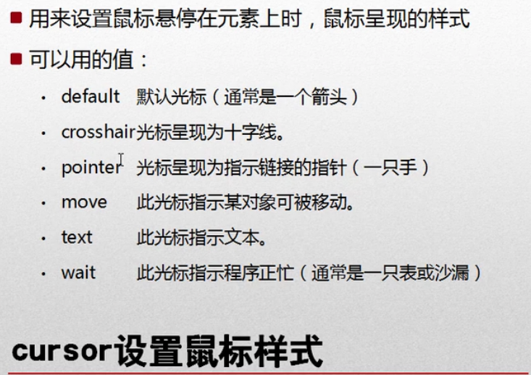

定义鼠标悬停的样式

